Aplikacija »Moj Indeks«

# Opis aplikacije

Aplikacija Moj Indeks je namenjena študentom prvega letnika študijskega programa Praktična matematika na Fakulteti za matematiko in fiziko. Aplikacija ima v glavnem meniju »Predmetnik« zabeležene vse predmete prvega letnika. Ob kliku na posamezen predmet pa se odpre nov zaslon, kjer najdemo ocene in nekakšen seznam, kamor se ocene vpisujejo. Vsaka ocena posebaj ima svoj gumb, pozitivne ocene se vrstijo od 6 do 10, negativna ocena pa je le ena in sicer 5. Ob klikanju na posamezne gumbe se ocena zabeleži, poleg tega pa je zabeležen tudi datum vnosa ocene. V spodnjem delu zaslona aplikacija sproti preračunava trenutno povprečje ocen. Ko zaslon zapustimo, ocene ostanejo shranjene. Če želimo izbrisati vse podatke, imamo na zaslonu »Predmetnik« gumb »Izbriši«, ki nas prijazno povpraša, če res želimo izbrisati vse podatke. V primeru, da je odgovor pozitiven, se to tudi naredi.

# Izgled aplikacije

Izgled aplikacije:

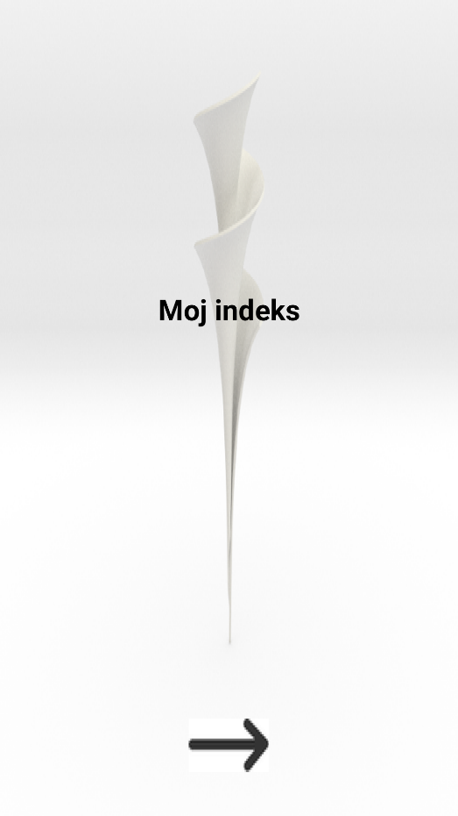 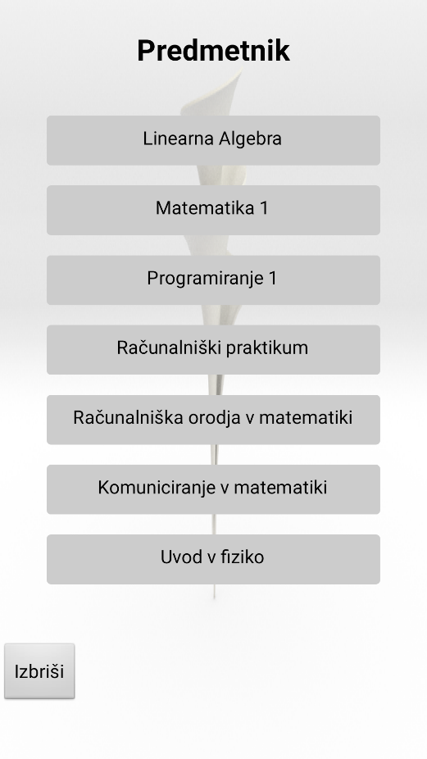 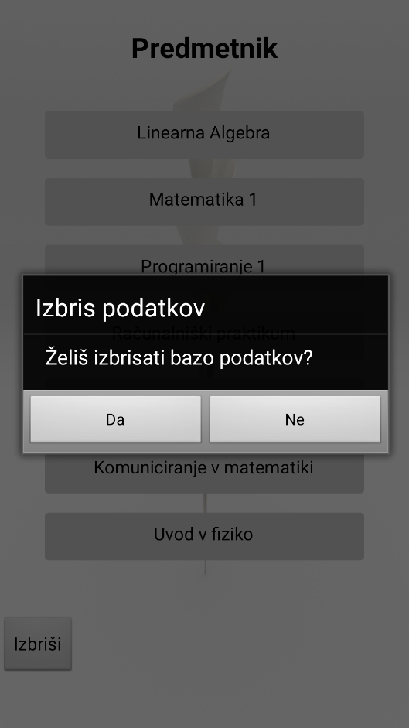 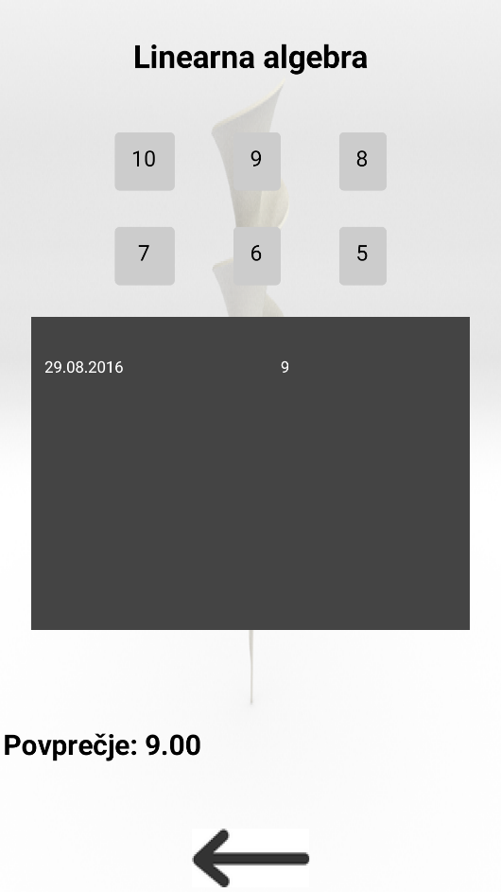

Aplikacija ima štiri osnovne zaslone, čisto prvi zaslon, ki se pojavi takoj, »Predmetnik«, »Izbris podatkov« ter predmeti. Predmetov je sedem, vsi analogni zgornjemu, kjer je prikazan predmet Linearna algebra.

# Grafična podoba

Osnovni proces ustvarjanja aplikacije se začne z ustvarjanjem novega projekta:

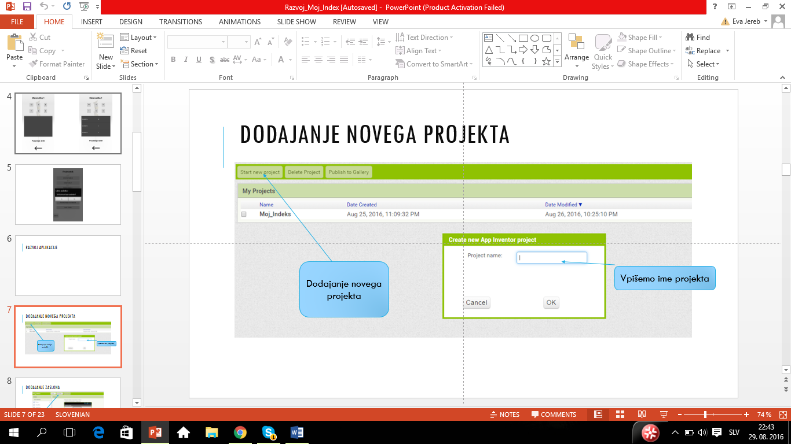

Za tem dodamo nov zaslon, mu določimo ime, ter vse potrebne lastnosti. Analogno je potrebno storiti za vse ostale zaslone:

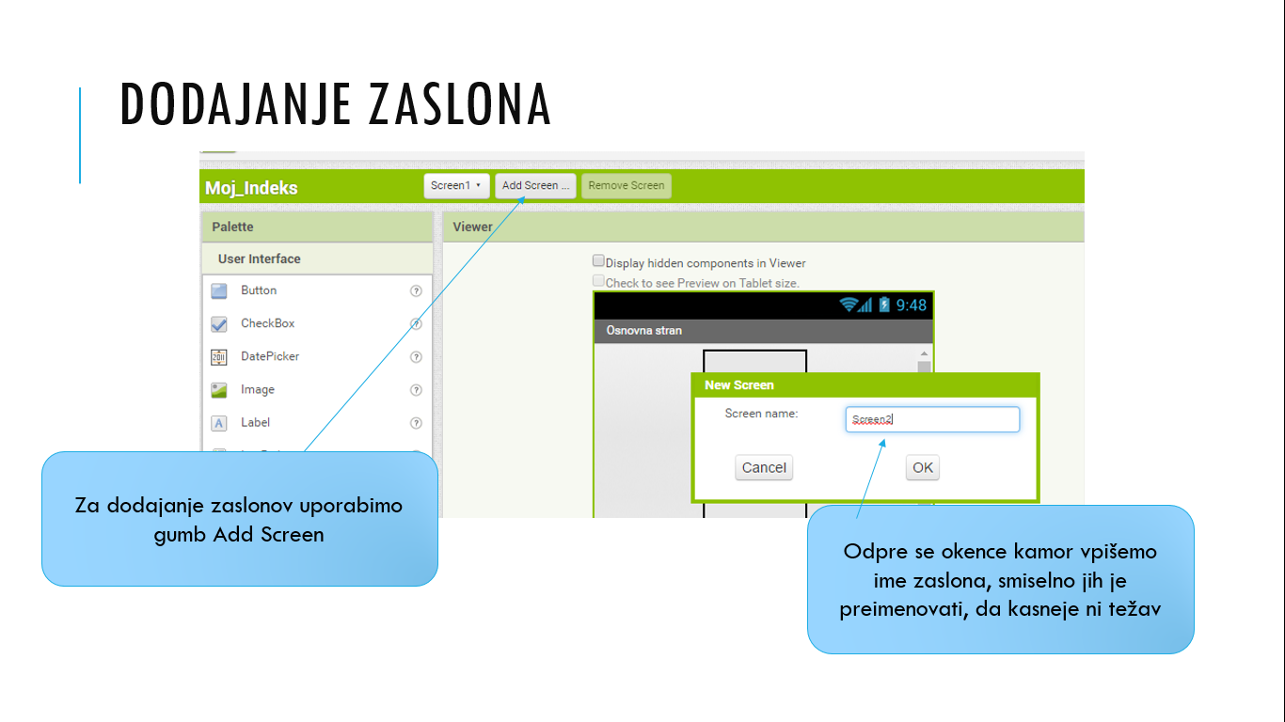

Ker naša aplikacija nima ozadja in gumbov (za nazaj oz. naprej), ki bi bile na voljo v samem App Inventorju, smo slike naložili iz računalnika. To terja malce poigravanja z velikostjo posameznih slik, da zadeva ne izgleda preveč popačeno.

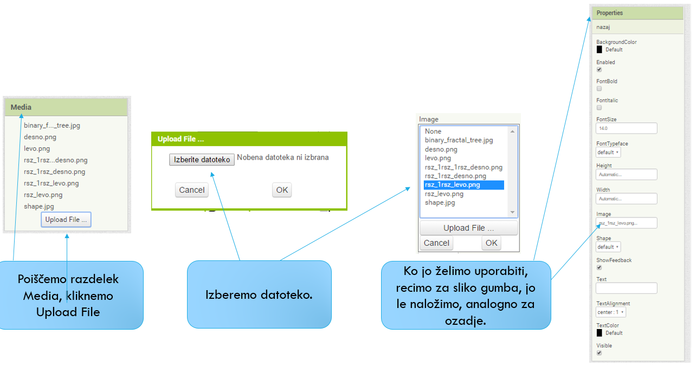

Sledi ustvarjanje posameznih zaslonov. Pomembno je, da se zavedamo, da zaslon, ki je prikazan na računalniku ni enakih dimenzij kot potem na telefonu. Iz tega razloga je potrebno dodajati precej praznih območij, pomagamo si kar s sinhronizacijo računalnika s telefonom, ter prilagajamo velikosti teh praznin.

## Osnovni zaslon:

Osnovni zaslon, z imenom »Moj Indeks« ima precej praznine, naslov ter gumb za naprej.

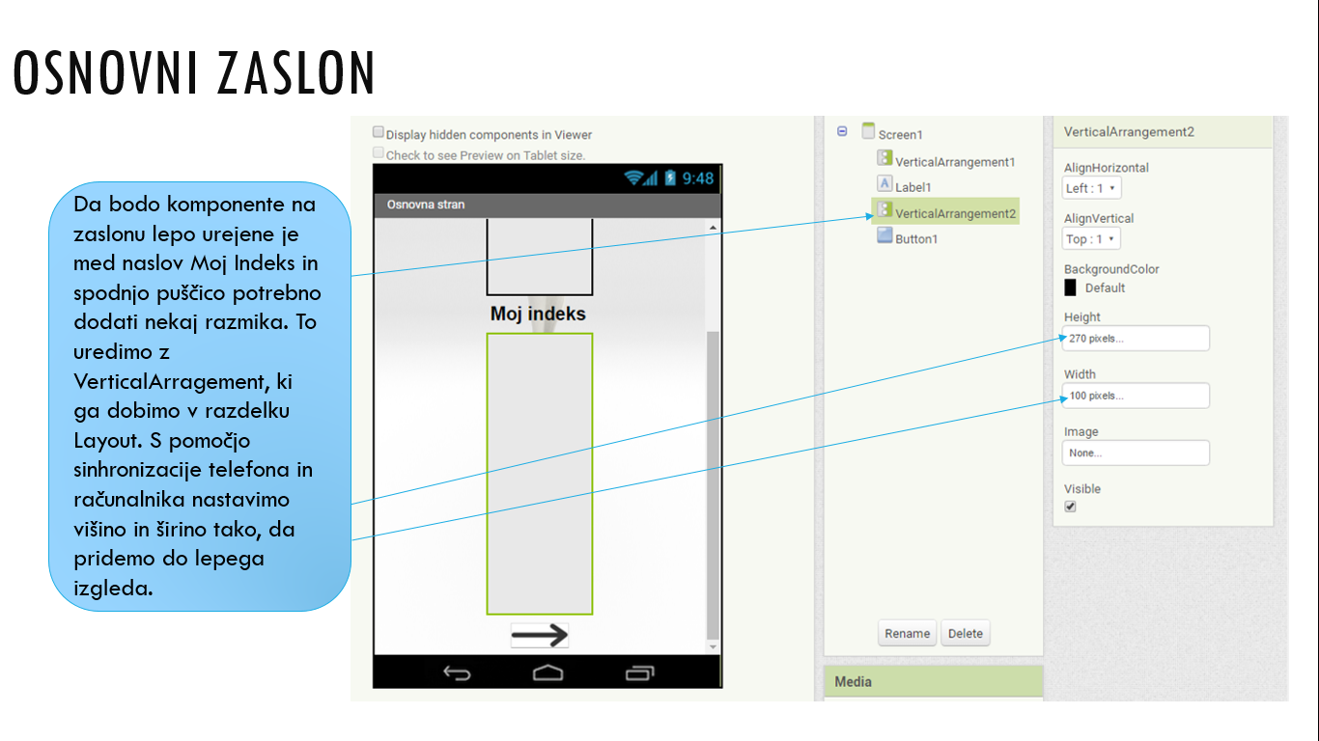

## Zaslon »Predmetnik«:

Na tem zaslonu imamo naslov, sedem gumbom s posameznimi predmeti ter možnost brisanja podatkov. Naslov smo dobili tako da smo v razdelku » User Interface« poiskali »Label« ter ga z miško povlekli na zaslon. Dodali oz. spremenili smo vse potrebne informacije (velikost pisave, debelina, poravnanost,...). Podobna zgodba pa je z gumbi. Prav tako v razdelku »User Interface« poiščemo »Buttons« ter na zaslon povlečemo toliko gumbov kot jih potebujemo. Prav tako nastavimo obliko, barvo, tekst. Velikosti nismo spreminjali, saj je bolj praktično, da pustimo avtomatsko nastavitev, ki prilagaja velikost gumbov tistemu, ki je najširši. S pomočjo razdelka »Layout« dodamo nekaj pranih prostorov (»HorizontalArragement«, »VertcalArragement«), pazimo, da so si nastavitve teh praznin med seboj enake, da je lično.

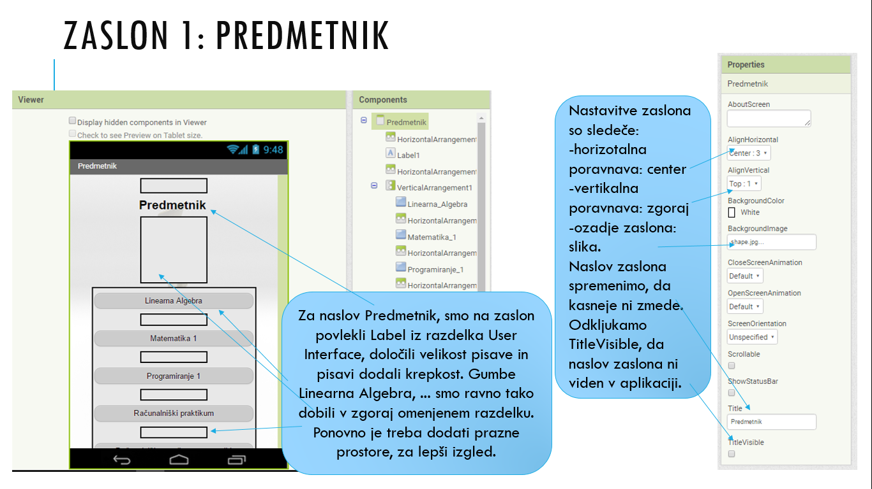

## Ostali zasloni:

Ostalih sedem zaslonov je delanih po istem kopitu, le naslovi se med seboj razlikujejo. Vsak od teh ekranov ima svoj naslov, tabelo v kateri so razporejeni gumbi z ocenami, neke vrste seznam kamor se ocene beležijo, ter na koncu še izračun povprečja. Tabelo najdemo pod imenom »TableArragement« zopet v sklopu »Layout«. Naslov, gumbe, seznam in povprečje pa v »User Interface«. Povprečje in naslov sta nalepki oz. »Label«, seznam pa je pod imenom »ListView«.

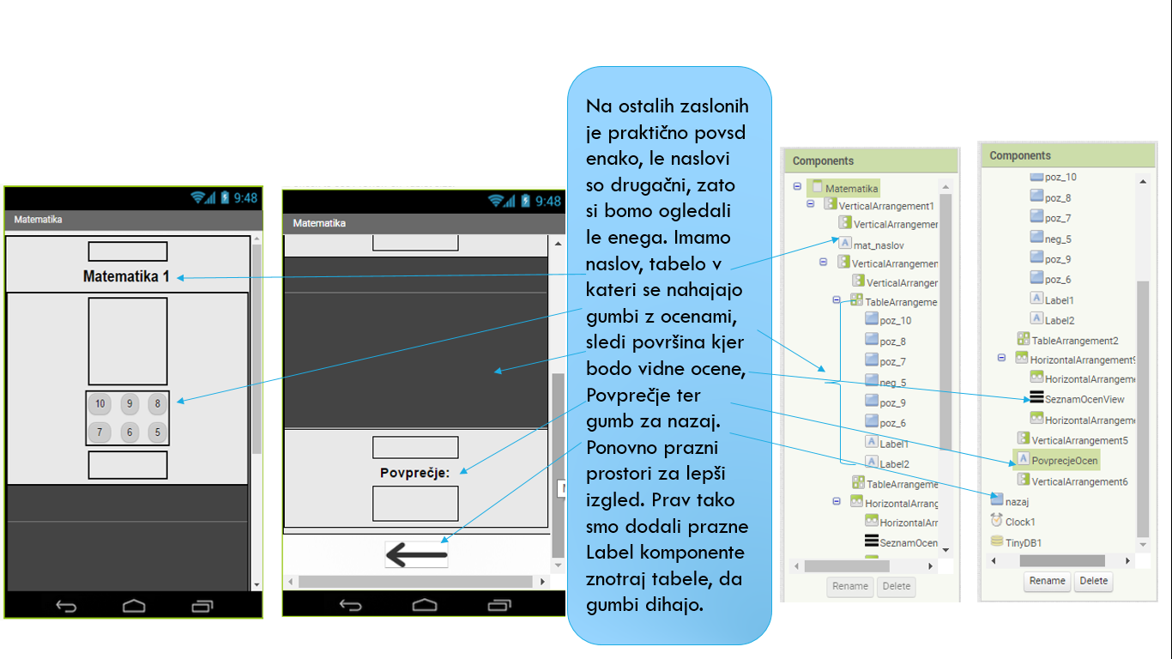

# Logično ozadje

Pri najosnovnejšem zaslonu je bilo potrebno nastaviti le akcijo za gumb naprej, da se zaslon zamenja na naslednjega. Za tem so na vrsti bloki za vsak gumb posebaj, ki je prikazan na zaslonu. Vsakemu gumbu je potrebno ukazati kateri zaslon naj odpre ob kliku nanj. Tu pomembno vlogo igrajo imena gumbov, zaslonov, ... Zlahka pride do nejasnosti in odvečnega klikanja.

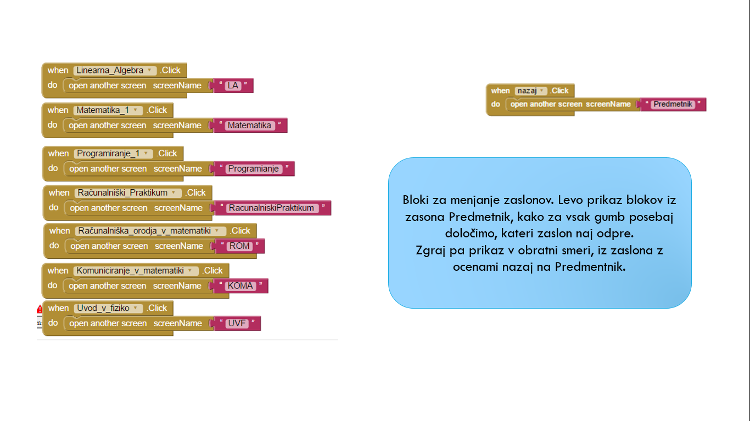

Na tem zaslonu imamo tudi možnost, da izbrišemo vso bazo podatkov. Baza podatkov je shranjena v »TinyDB«, ki jo najdemo v sklopu »Storage« in je ne-vidna komponenta. Po tem, ko uporabnik na vprašanje odgovori pritrdilno, funkcija kliče »TinyDB« ter vse zabeležene podatke tudi izbriše.

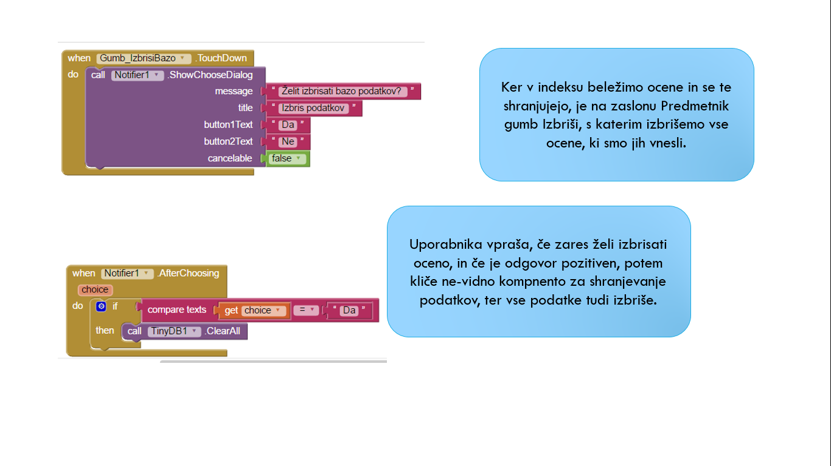

Nastavimo dve spremenljivki, eno kamor se bodo skranjevali elementi iz liste, se pravi daumi in ocene. Druga pa je seznam ocen, ki ga kasneje uporabimo za računanje povprečij.

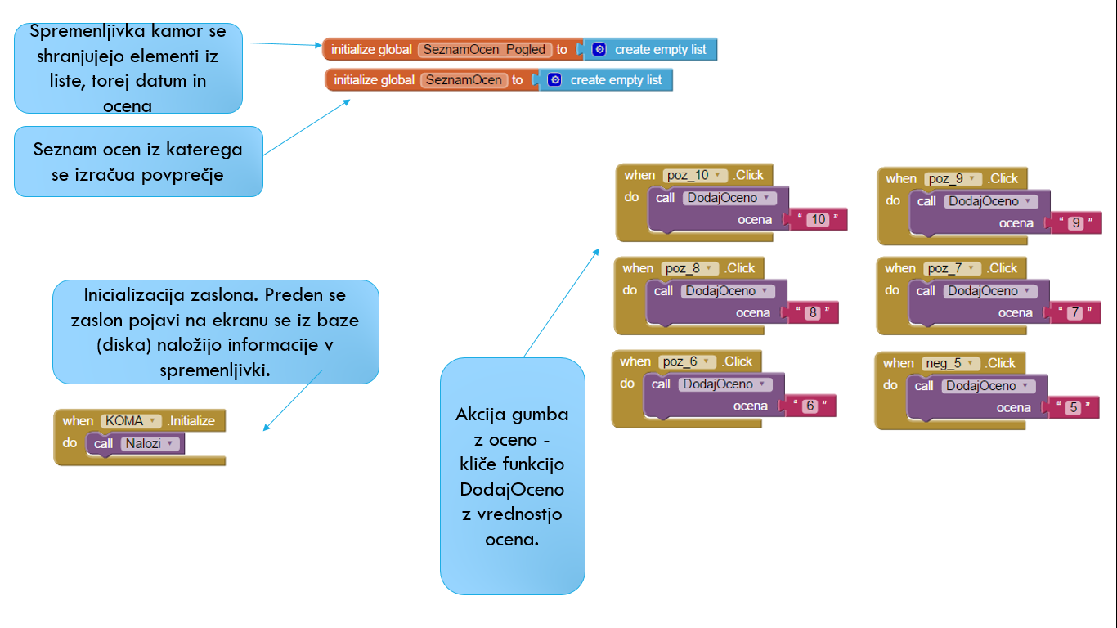

Zgoraj vidimo bloke, ki kličejo funkcijo »DodajOceno«, funkcija je v osnovi razdeljena v dva dela. Tisti del, kamor beleži za kasnejši izračun povprečja in del, ki vpisuje ocene in datume v seznam. Datume smo pridobili tako da v razdelku »Sensors«, ki je prav tako kot zgoraj omenjen »TinyDV« ne-vidna spremenljivka. Ob vsakem vpisu ocene posebaj izračuna novo povprečje, torej vedno znova kliče funkcijo »NastaviPovprečjeOcen«.

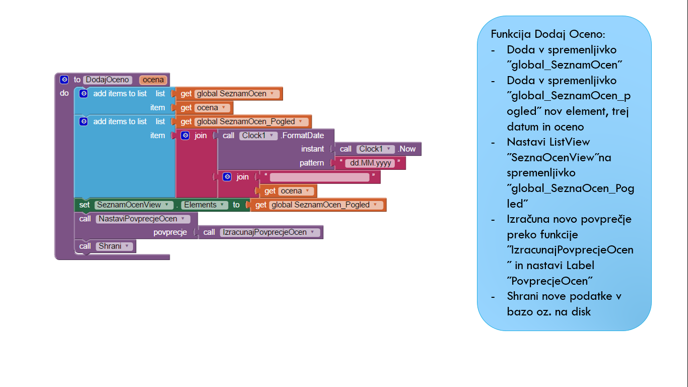

Funkcija za izračun povprečja za vse ocene iz seznama »SeznamOcen«, seveda je komponente med seboj potrebno sešteti in jih deiti z dolžino seznama.

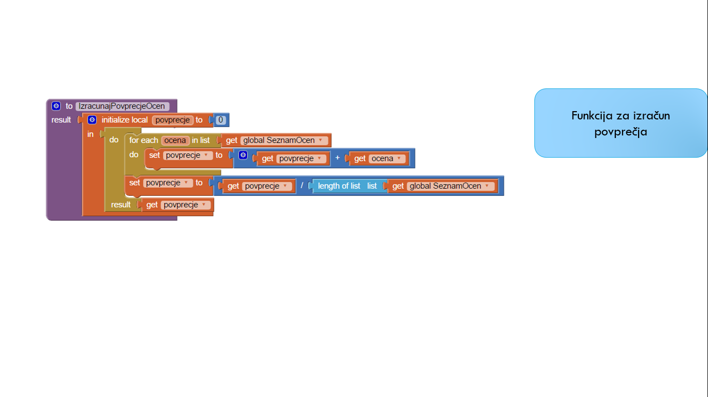

»NastaviPovprecjeOcen« nastavi Label »PovprecjeOcen« na novo vrednost, vse vrednostni se zaokrožujejo na dve mesti natančno.

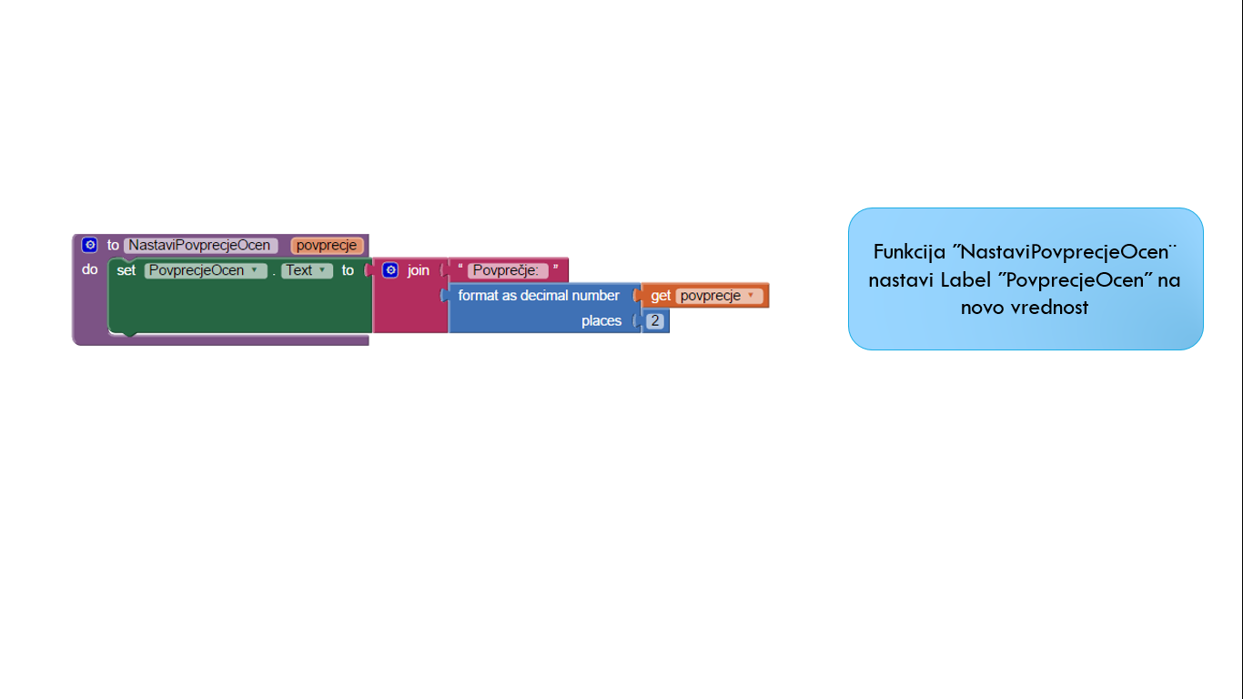

Prikaz pocesa sranjevanja podatkov na disk in branja iz njega. Pomembno je omeniti, da je pri vsakem zaslonu spremeniti imena spremenljivk »tdb_sop_tag« in »tdb_so_tag« treba spremeniti imena npr. pri zaslonu Komuniciranje v matematiki na »koma_sop«, ker bi se drugače podatki v bazi pomešali. Tako pa se z vsakega zaslona posebaj podatki shranjujejo v svojo bazo. Shranjevati pa je potrebno zato, da se med preklaplanjem med zasloni podatki ne izgubijo. Torej tu kličemo »TinyDB«.

